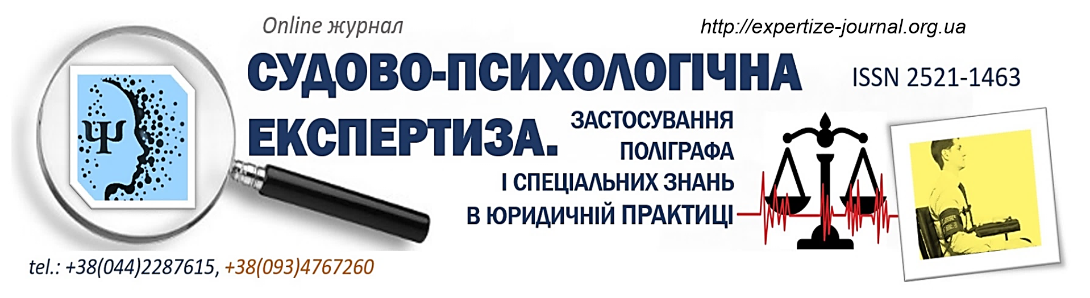

ЗРАЗОК

До [найменування суду]
Заявник: [повне найменування (для юридичних осіб)
або прізвище, ім’я та по батькові (для фізичних осіб)]
[місцезнаходження (для юридичних осіб) або місце
проживання чи перебування (для фізичних осіб)]
[код ЄДРПОУ]
[справа №]
[прізвище, ініціали судді]

ЗАЯВА
ПРО ПРОВЕДЕННЯ СУДОВОГО ЗАСІДАННЯ В РЕЖИМІ ВІДЕОКОНФЕРЕНЦІЇ

У відповідності до ст. 212 ЦПК України, ст. 197 ГПК України, ст. 195 КАС України учасники справи мають право брати участь у судовому засіданні в режимі відеоконференції поза межами приміщення суду за умови наявності у суді відповідної технічної можливості, про яку суд зазначає в ухвалі про відкриття провадження у справі, крім випадків, коли явка цього учасника справи в судове засідання визнана судом обов`язковою.
Відповідно до постанови Кабінету Міністрів України від 11.03.2020 № 211 «Про запобігання поширенню на території України гострої респіраторної хвороби COVID-19, спричиненої коронавірусом SARS-CoV-2» (зі змінами) введено обмеження перевезення пасажирів автомобільним транспортом міжміського сполучення, та заборонено перевезення залізничним транспортом, також відповідно до постанови Кабінету Міністрів України від 23.03.2020 р. № 228 «Питання перевезень авіаційним транспортом» обмежено прийняття та відправлення повітряних суден щодо перевезення пасажирів.
Крім того, постановою Кабінету Міністрів України від 11.03.2020 № 211 значно обмежено перевезення пасажирів міським пасажирським транспортом.
Запроваджені заходи значно ускладнюють та роблять неможливим для сторін реалізувати своє право на участь у розгляді їх справи в суді через обмеження пересування як в межах території країни так і в межах населених пунктів.
Також, зазначеною постановою було рекомендовано забезпечити за технічної можливості роботи в режимі реального часу через Інтернет.
Відповідно до ст. 64 Конституції України в умовах воєнного або надзвичайного стану можуть встановлюватися окремі обмеження прав і свобод із зазначенням строку дії цих обмежень. Не можуть бути обмежені права і свободи, передбачені статтями 24, 25, 27, 28, 29, 40, 47, 51, 52, 55, 56, 57, 58, 59, 60, 61, 62, 63 цієї Конституції.
Отже, право на судовий захист встановлене ст. 55 Конституції України не може обмежуватись навіть за умови оголошення карантину.
В тому числі, не може бути обмежено право на участь у розгляді своєї справи у визначеному цим Кодексом порядку.
З огляду на те, що розгляд справ в загальному провадженні передбачає участь сторони у розгляді справи шляхом особистої участі в судовому засіданні, проведення судового засідання в режимі відеоконференції, а також шляхом подання письмових доказів та пояснень під час розгляду справи в порядку письмового провадження, то, за умов карантину та введених обмежень пересування територією країни, доцільним для забезпечення права на участь в розгляді справи, є розгляд справи в режимі відеоконференції або в порядку письмового провадження.
В той же час, позбавлення сторони права на участь у розгляді своєї справи через карантинні заходи суперечило б вимогам Конституції України, КАС України та ст. 6 Конвенції про захист прав людини і основоположних свобод та було б не пропорційним між використаними засобами та поставленою метою.
Частиною 1 ст. 6 Конвенції закріплено такі елементи права на судовий захист: 1) право на розгляд справи; 2) справедливість судового розгляду; 3) публічність розгляду справи та проголошення рішення; 4) розумний строк розгляду справи; 5) розгляд справи судом, встановленим законом; 6) незалежність і безсторонність суду.
У ст. 6 Конвенції передбачається право кожної людини на те, що розгляд її справи буде відбуватися публічно. Публічний характер розгляду справи спрямований на захист особи від таємного, не підконтрольного суспільству відправлення правосуддя. З іншого боку, публічність є важливим інструментом, який сприяє зміцненню довіри до діяльності судової системи. Вимога публічності поширюється як на процес розгляду справи, так і на проголошення судового рішення.
У своїй практиці Європейський суд неодноразово наголошував, що право на доступ до суду, закріплене у 6 § 1 Конвенції, не є абсолютним: воно може бути піддане допустимим обмеженням, оскільки вимагає за своєю природою державного регулювання. Держави-учасниці користуються у цьому питанні певною свободою розсуду. Однак Суд повинен прийняти в останній інстанції рішення щодо дотримання вимог Конвенції; він повинен переконатись у тому, що право доступу до суду не обмежується таким чином чи такою мірою, що сама суть права буде зведена нанівець. Крім того, подібне обмеження не буде відповідати ст. 6 § 1, якщо воно не переслідує легітимної мети та не існує розумної пропорційності між використаними засобами та поставленою метою (§44 Prince Hans-Adam II of Liechtenstein v. Germany).
Ст. 212 ЦПК України, ст. 197 ГПК України, ст. 195 КАС України встановлено можливість проведення судового засідання в режимі відеоконференції поза межами приміщення суду за заявою учасників справи.
Частиною 3 вказаної статті зазначено про можливість проведення судового засідання в режимі відеоконференції поза межами приміщення суду згідно з вимогами Положення про Єдину судову інформаційно-телекомунікаційну систему.
Враховуючи, що право на участь в розгляді своєї справи гарантоване Конвенцією, Конституцією України з урахуванням обмежувальних заходів пов`язаних з введенням карантину на території України, а також того, що Положення про Єдину судову інформаційно-телекомунікаційну систему на даний час не прийнято, вважаю можливим використовувати наявні технічні засоби для проведення судових засідань в режимі відеоконференції поза межами приміщення суду.
Відповідно до ч. 3-1 ст. 212 ЦПК України, ст. 197 ГПК України, ст. 195 КАС України під час карантину, встановленого Кабінетом Міністрів України з метою запобігання поширенню коронавірусної хвороби (COVID-19), учасники справи можуть брати участь у судовому засіданні в режимі відеоконференції поза межами приміщення суду з використанням власних технічних засобів. Підтвердження особи учасника справи здійснюється із застосуванням електронного підпису, а якщо особа не має такого підпису, то у порядку, визначеному Законом України «Про Єдиний державний демографічний реєстр та документи, що підтверджують громадянство України, посвідчують особу чи її спеціальний статус» або Державною судовою адміністрацією України.

Враховуючи необхідність забезпечення права на доступ до правосуддя, рівність учасників процесу перед законом і судом, з метою забезпечення своєчасного розгляду справи, керуючись ст. 212 ЦПК України, ст. 197 ГПК України, ст. 195 КАС України,

ПРОШУ:

- Провести судове засідання у справі [№ справи], призначене на [дата та час] поза межами приміщення суду з використанням власних технічних засобів та за допомогою додатку Zoom, який може бути встановлений за веб-посиланням https://zoom.us.
- Прошу завчасно повідомити посилання на призначену відеоконференцію із застосуванням додатку Zoom та ідентифікатор доступу конференції.

[дата] [підпис] [прізвище та ініціали, посада]

Використане джерело: https://yaizakon.com.ua/kak-ne-vyhodya-iz-doma-prinyat-uchastie-v-sudebnom-zasedanii-obrazets-zayavleniya Технічна редакція заяви – журнал «Судово-психологічна експертиза».

